Хакуринохабльское муниципальное бюджетное дошкольное
образовательное учреждение <<Детский сад общеразвивающего вида №1 «Насып»
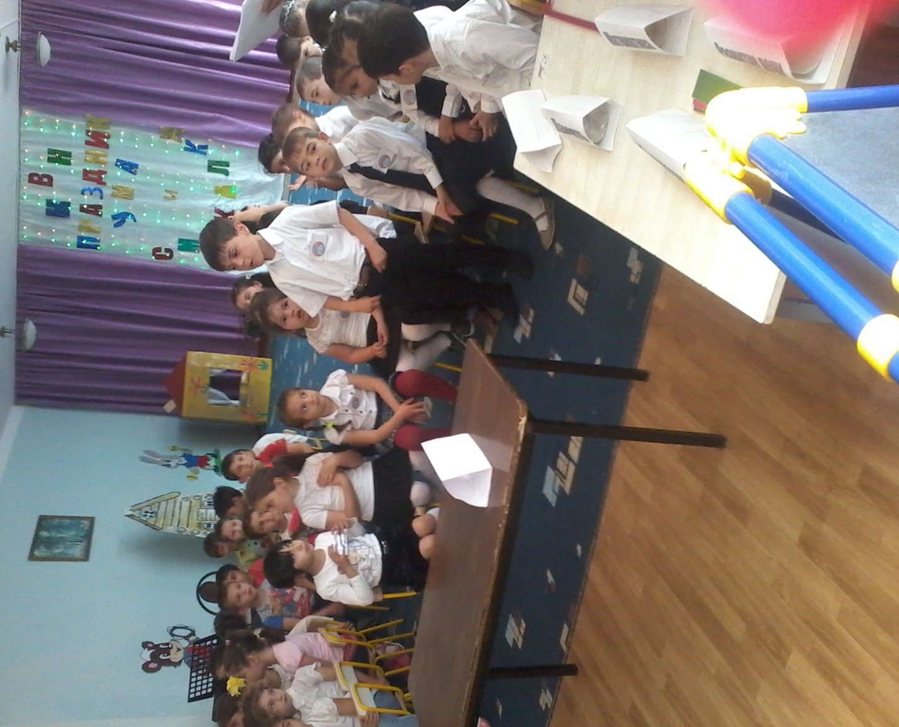

Итоговое мероприятие
КВН
«Праздник ума и смекалки»

Педагог – психолог Кубашичева З.Н.

а. Хакуринохабль

апрель 2016г

Цель занятия: доставить детям
радость и удовольствие от игр
развивающей направленности.
Поддержать интерес интеллектуальной деятельности, желание играть в игры по
развитию внимания, мышления, памяти,
в игры с математическим содержанием,
проявляя настойчивость, находчивость,
целеустремленность, смекалку.
Проверка умения детей самостоятельно
выполнять задания в условиях
соревнования.

Психолог.
Здравствуйте дорогие дети и уважаемые гости! Я рада приветствовать
Вас на нашем мероприятии. Сегодня мы собрались на необычное занятие.
Занятие ума и смекалки, находчивости и сообразительности. Соревнуются
две команды. Победит в нем тот, кто не будет отвлекаться, быстро и
правильно выполнять все задания.
Итак, командам приготовиться к приветствиям.
Приветствие команд.
Капитан команды <<Жемчужина>>
Мы приветствуем команду <<Ягодка>>
Желаем ягодкам храбрости и смелости
А в игре показать умелость.
Капитан команды <<Ягодка>>
А вам <<Жемчужина>> желаем от души
Чтоб не знали сегодня усталости
И доставили всем много радости.
Психолог.
Вот и встретились наши команды, пожелаем больших успехов в предстоящей
встрече. Осталось представить жюри.
Ну что ж, пора начинать нашу конкурсную программу.
1. Итак, наш первый конкурс начнем с разминки команд.
Необходимо не только дать ответ, но и разыграть условно задание. Какая
команда лучше разыграет условие задачи и даст правильный ответ.
Конкурс. Команда <<Жемчужина>>
1. Задание на развития внимания.
М. <<Найди точно такой же зонтик, как в рамочке>>.
(Ребенок выполняет задание).
Команда <<Ягодка>>
М. <<Сосчитайте всех бабочек на картинке>>.
Жюри подтверждает итоги двух конкурсов.
2 конкурс по развитию памяти.
Приглашаются по одному представителю от каждой команды. Кто быстро,
правильно ответит на поставленные вопросы.
Команда <<Жемчужина>>
М. <<Зачитываются 10 слов>>. (на запоминание)
Ночь, лес, дом, кот, слон, пирог, звон, игла, огонь.
Команда <<Ягодка>>
Зачитываются пары слов
Тарелка - суп
Почта – письмо
Зима – снег
Булка – мука
Карандаш – бумага
Машина – дорога
Мультфильм – телевизор
Буквы – книга
Сапог – нога
Рыба – вода.
Оценка жюри.
3 конкурс. Задание по развитию мышления. Приглашаются по одному
представителю от каждой команды.
Команда <<Жемчужина>>
1.М.<<Продолжи ряд слов>>
10, 20,…………………………………..
Январь, февраль,…………………
Понедельник ………………………
Утро …………………………………….
2.М.<<Найди сходство и различия>>
Итак: тетрадь – книга
Яблоко – колесо
Скажи, чем они похожи и чем отличаются?
Команда <<Ягодка>>
1. М. <<Найди лишнее слово>>
Стол, тарелка, шкаф, кровать (тарелка)
Горка, коньки, санки, лыжи (горка)
Быстро, медленно, завтра (завтра)
Море, морщины, морской (морщины)
2. М. Скажи, чем похожи, чем отличаются эти предметы друг от друга:
Молоко – вода
Озеро – море.
Оценка жюри.
Звучит музыка появляется Петрушка.
Петрушка: Здравствуйте, давно не виделись. Вы заждались, небось, да
обиделись.
Психолог: Как тебе сказать? Не то, чтобы очень. Ну раз пришел,
поздоровайся, видишь публика.
Петрушка: Не вижу никакого бублика!
Психолог: Да не бублик, а публика. Поздоровайся с ними.
Петрушка: Так бы сразу и сказала! Здравствуйте дорогие зрители и
участники КВН! А подраться не хотите друг с другом?
Психолог: Петруша, что ты говоришь?
Петрушка: А что такого я сказал? Извините, пожалуйста! Я просто хотел
объявить следующий конкурс – напомнить участникам КВН домашнее задание. Каждая команда должна была подготовить для другой команды загадки с математическим содержанием.
Психолог: Итак, следующий наш конкурс – домашнее задание. Подготовить загадки с математическим содержанием. Какая команда больше загадает загадок с математическим содержанием.
Конкурс загадок.
Команда <<Жемчужина>> Восп.:
1. Два конца, два кольца, а посередине гвоздик? (ножницы)
2. Кого один раз в году наряжают? (елка)
3. Один костер весь мир согреет? (солнце)
4. Четыре братца под одной крышей живут? (стол)
5. Чтоб не мерзнуть, пять ребят в печке вязанной сидят? (рукавица)
6. У него глаза цветные, не глаза, а три огня. Он по очереди с ними сверху смотрит на меня? (светофор)
7. Нас семь братьев, летали все равные, а именем разные. Отгадай, кто
мы? (дни недели).
Команда <<Ягодка>> Восп.:
1. Кто в году 4 раза переодевается? (земля)
2. Между двух светил, я посередине один? (нос)
3. 4 ноги а ходить не может? (стол)
4. Две плетенки, две сестрички
Из овечьей пряжи тонкий
Как гулять, так надевать
Чтоб не замерзали пять на пять? (варежки)
5. Много рук, а нога одна? (дерево)
6. Комочек пуха, длинное ухо, прыгает ловко, любит морковку? (зайчик)
7. Три вершинки, три угла, три сторонки вот и я? (треугольник)
Слово жюри. Прошу жюри обратить внимание на то, соблюдались ли командами условия игры. Оценка жюри.
Физкультурная разминка под музыку. Физ-рук.
Мы считали и устали.
Дружно все мы тихо встали
Ручками похлопали,
Раз, два, три.
Сели, встали, сели, встали
Никого мы не задели
Мы немного отдохнем
И опять считать начнем.
5.Следующий наш конкурс <<Головоломки и палочки>>. Психолог.
От каждой команды по два представителя. Какая команда быстрее справится
с заданием.
Команда <<Жемчужина>> Восп.:
Построить два квадрата и два треугольника.
Команда <<Ягодка>>
Составить домик из шести палочек.
Составить из палочек флажок.
6.Конкурс <<Капитанов>>
Команда <<Жемчужина>>
1. Из чего складывается год?
2. Сколько месяцев в году? Назвать все месяцы по порядку.
3. Назвать времена года?
4. Когда наступает новый год?
5. Какое время года наступает после зимы?
6. После весны, какое время года наступает?
7. В какое время года начинаются занятия в школе?
8. Что бывает раньше зима или весна?
9. Какое время наступает позже осени или лето?
Команда <<Ягодка>>
1. Из чего складывается месяц?
2. Из чего складывается неделя?
3. Сколько дней в неделе?
4. Назвать дни недели по порядку.
5. Первый день какой?
6. Третий день?
7. 5 –ый день? 4 – ый день?
8. Седьмой день?
9. Второй? Шестой?
Жюри подводит итоги.
7 конкурс <<Угадай какой знак поставить>>.
Команда <<Жемчужина>> Восп.:
9 и 10; 10 и 5; 3 и 6; 7 и 4; 8 и 8; 6 и 6; 3 и 3.
Команда <<Ягодка>>
8 и 6; 4 и 7; 5 и 10; 4 и 4; 2 и 2; 2 и 5; 9 и 5.
Жюри подводит итоги.
Психолог: Везде на белом свете мечтают дети, а о чем мечтают наши дети вы
сейчас узнаете.
Последний наш конкурс так и называется <<Мечтать! Надо мечтать!>>
Команда <<Жемчужина>>
Ребенок :1. Звездный сад
Я мечтаю раскинуть
На нашей планете
Чтоб его рисовали
Все дети на свете
Ребенок: 2. Выше птиц
Взлететь мечтаю я
Чтоб взглянуть с голубой
На страну мою большую
На леса, на луга, на цветы.
Ребенок:3. Я мечтаю все - таки
Превратить в самокаты и санки
А грозные пушки
В цветные хлопушки
Чтоб дети земли
Хороводы вели.
Ребенок: 4. А я мечтаю вот о чем;
Чтоб пели всегда птицы,
Чтоб весной ручьи звенели,
Чтоб были голубыми небеса,
Чтоб речка серебрилась
И была на ягодах роса.
Команда <<Ягодка>>
Ребенок: 1. Я хочу, чтоб солнце грело
И берёзка зеленела,
И под ёлкой жил смешной
Колючий ёж,
Чтобы белочка скакала,
Чтобы радуга сверкала,
Чтоб летом лил веселый дождь.
Ребенок: 2. Вот о чем мечтаю я:
Очистить шар земной
Ото лжи и скуки,
От печали и невзгод
От тоски ненужной.
Ребенок: 3. Я мечтаю, чтобы море
Вдруг открылось нам вдали,
Чтобы волны в берег били
И суда, что вдали уплыли
Возвращаясь к нам опять.
Ребенок: 4. Я хочу, чтоб все смеялись,
Чтоб мечты всегда сбывались
Чтобы детям снились радостные сны,
Чтобы утро добрым было,
Чтобы мама не грустила,
Чтобы в мире не было войны.
Все: У нас мечта одна:
Пусть будет на планете
Мир добрый как весна!
Чтоб наш веселый детский сад
Вспоминал нас иногда
И проводил в первый раз
В первый класс учится.

